Hva gjør du for å lære norsk?
- Jeg ser nyheter på TV
- Jeg ser Barne-tv
- Jeg hører på radio
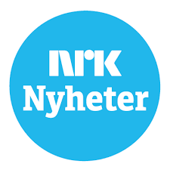
- Jeg snakker norsk med andre i klassen
- Jeg snakker norsk i kantina
- Jeg snakker norsk på bussen og t-banen
- Jeg gjør lekser
- Jeg leser aviser, bøker og blader
- Jeg leser reklame fra postkassa
- Jeg leser på varer jeg kjøper
- Jeg leser i butikkene og på t-banen
- Jeg oversetter med google translate
- Jeg spør noen når jeg ikke forstår
- Jeg går på språkkafe

